

Академия ФСБ России (г. Москва)
- высшее профессиональное образование
(по окончании обучения присваивается воинское звание - лейтенант)
ВУЗ | Специальность | Квалифика-ция | Срок обучения  (лет)
Институт подготовки оперативного состава при  Академии ФСБ России  Контрразведывательный факультет | Контрразведывательная деятельность | специалист | 5
Институт подготовки оперативного состава при  Академии ФСБ России  Следственный факультет | Правовое обеспечение национальной безопасности | специалист | 5
Институт криптографии, связи и информатики  при  Академии ФСБ России | Информационно-аналитические системы безопасности  Информационная безопасность автоматизированных систем  Информационная безопасность телекоммуникационных систем  Компьютерная безопасность  Криптография  Противодействие техническим разведкам | специалист  специалист  специалист  специалист  специалист  специалист | 5
Факультет иностранных языков  Академии ФСБ России | Перевод и переводоведение (девушки) | специалист | 5
Академия ФСО России  (г. Орел) | Информационная безопасность телекоммуникационных систем | специалист | 5

Приём в Академию ФСБ России кандидатов, отвечающих установленным требованиям, осуществляется на конкурсной основе по результатам ЕГЭ и дополнительных испытаний.

Специальность | Результаты ЕГЭ | Дополнительные испытания (тестирование)
Контрразведывательная деятельность | Русский язык, обществознание, иностранный язык | обществознание, иностранный язык, физическая подготовка
Правовое обеспечение национальной безопасности  (следствие) | Русский язык, обществознание, история | обществознание, русский язык, физическая подготовка
Перевод и переводоведение | Русский язык, история, иностранный язык | иностранный язык, русский язык
Информационно-аналитические системы безопасности  Информационная безопасность автоматизированных систем  Информационная безопасность телекоммуникационных систем  Компьютерная безопасность  Криптография  Противодействие техническим разведкам | Русский язык, физика, математика(профильная) | математика, физика, физическая подготовка
Подробная информация на сайте http://www.academy.fsb.ru

Пограничные институты ФСБ России:
- высшее профессиональное образование
(по окончании обучения присваивается воинское звание - лейтенант)

Пограничный институт ФСБ России | Специальность | Квалификация | Срок обучения  (лет)
Московский  (г. Москва) | Пограничная деятельность | специалист | 5
Московский  (г. Москва) | Правовое обеспечение национальной безопасности | специалист | 5
Калининградский  (г. Калининград) | Пограничная деятельность | специалист | 5
Калининградский  (г. Калининград) | Специальные радиотехнические системы | специалист | 5
Калининградский  (г. Калининград) | Правовое обеспечение национальной безопасности | специалист | 5
Голицынский  (г. Голицыно, Московской области) | Пограничная деятельность | специалист | 5
Голицынский  (г. Голицыно, Московской области) | Психология служебной деятельности | специалист | 5
Курганский  (г. Курган) | Пограничная деятельность  Правовое обеспечение национальной безопасности | специалист  специалист | 5  5
Институт береговой охраны (г. Анапа) | Судовождение  Пограничная деятельность | специалист  специалист | 5  5
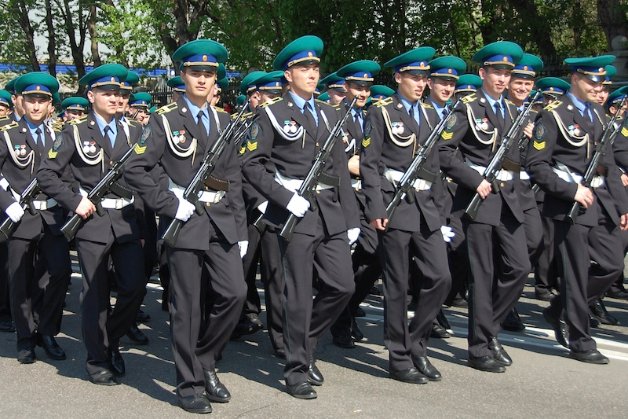
Подробная информация на сайтах:
Московский пограничный институт http://mpi.fsb.ru
Калининградский пограничный институт http://kpi.fsb.ru
Голицынский пограничный институт http://gpi.fsb.ru
Курганский пограничный институт http://kgnpi.fsb.ru
Институт береговой охраны http://ibo.fsb.ru

- среднее профессиональное образование
(по окончании обучения присваивается воинское звание прапорщик (мичман)
Пограничный институт ФСБ России (филиал) | Специальность | Квалификация | Срок обучения  (лет)
Филиал Московского пограничного института ФСБ России  (г. Оболенск) | Пограничная деятельность | юрист | 2
Филиал Голицынского пограничного института ФСБ России  (г. Ставрополь) | Пограничная деятельность  Многоканальные телекоммуникационные системы | юрист  техник | 2  3
Калининградский  (г. Калининград) | Пограничная деятельность | юрист | 2
Калининградский  (г. Калининград) | Техническое обслуживание и ремонт РЭТ | техник | 3
Калининградский  (г. Калининград) | Компьютерные сети | техник | 3
Институт береговой охраны (г. Анапа) | Автоматические системы управления Автоматизированные системы обработки информации и управления  Радиосвязь  Радиовещание и телевидение  Эксплуатация транспортных энергетических установок  Эксплуатация транспортного электрооборудования и автоматики  Судовождение  Пограничная деятельность | техник  техник  техник  техник  техник  техник  техник  юрист | 3  3  3  3  3  3  3
Институт береговой охраны (г. Анапа) |  |  | 3

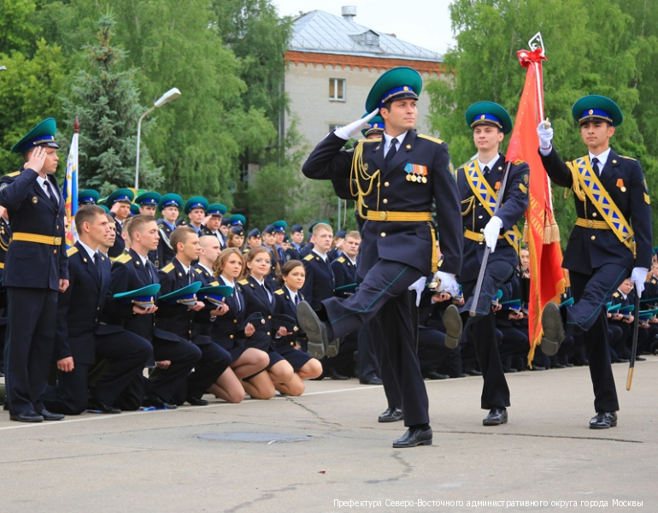
Правила приема
Для обучения в образовательных организациях ФСБ России принимаются граждане Российской Федерации мужского пола (кроме специальности перевод и переводоведение) с образованием не ниже среднего (полного) общего, прошедшие в установленном порядке медицинское освидетельствование, профессиональный психологический отбор, процедуру оформления допуска к сведениям, составляющим государственную тайну, проверку уровня физической подготовленности, вступительные испытания, конкурсный отбор и признанными годными
к обучению.
Возраст - граждане, не проходившие военную службу, от 16 до 22 лет включительно; граждане, прошедшие военную службу по призыву или контракту, до 24 лет включительно.
Нормативные требования по физической подготовке к гражданам, поступающим на военную службу по контракту в органы ФСБ России определены Приказом ФСБ России от 14 апреля 2016 г. № 253 "Об организации проверки физической подготовки граждан, поступающих на военную службу по контракту в органы федеральной службы безопасности"
(http://www.fsb.ru/fsb/supplement/employ/doc3.htm)

Нормативы по физической подготовке, предъявляемые к кандидатам:
Наименование упражнения | Единица измерения | Оценка
Наименование упражнения | Единица измерения | отлично | хорошо | удовлетворительно
Бег на 100 м или | сек. | 13,6 | 14,2 | 14,8
Бег 10Х10 м | сек. | 27,0 | 28,0 | 29,0
Бег на 3 км | мин. сек. | 12,00 | 12,45 | 13,30
Подтягивание | раз | 11 | 9 | 7

На курсантов образовательных организаций ФСБ России распространяются все права, льготы
и социальные гарантии, предусмотренные Федеральным законом РФ от 27.05.1998 № 76-ФЗ
«О статусе военнослужащих», включая продовольственное и вещевое обеспечение, денежное довольствие и дополнительные выплаты. Период обучения засчитывается в военную службу
и выслугу лет на пенсию.
В соответствии с Федеральным законом РФ от 20.08.2004 № 117-ФЗ «О накопительно-ипотечной системе жилищного обеспечения военнослужащих» выпускники образовательных организаций ФСБ России получают право обеспечения жильем через систему ипотечного кредитования военнослужащих.
Выпускники образовательных организаций ФСБ России и их филиалов направляются для прохождения военной службы во все субъекты Российской Федерации. Первый контракт заключается на 5 лет.
Более подробную информацию о порядке поступления на службу (учебу ) в ФСБ России можно получить на сайте: http://www.fsb.ru/fsb/supplement/employ.htm

По вопросам поступления в образовательные организации ФСБ России обращаться в отдел кадров УФСБ России по Пермскому краю (г. Пермь,
ул. 25 Октября, д. 12), в отдел в г. Березники УФСБ России по Пермскому краю (г. Березники, ул. Химиков, д. 3), или по телефонам:
8 (3424) 267-007 Алексей Валерьевич
8 (3424) 263-078 Андрей Викторович

